LAMPIRAN 14
DOKUMENTASI PENELITIAN

DOKUMENTASI UJI COBA LAPANGAN

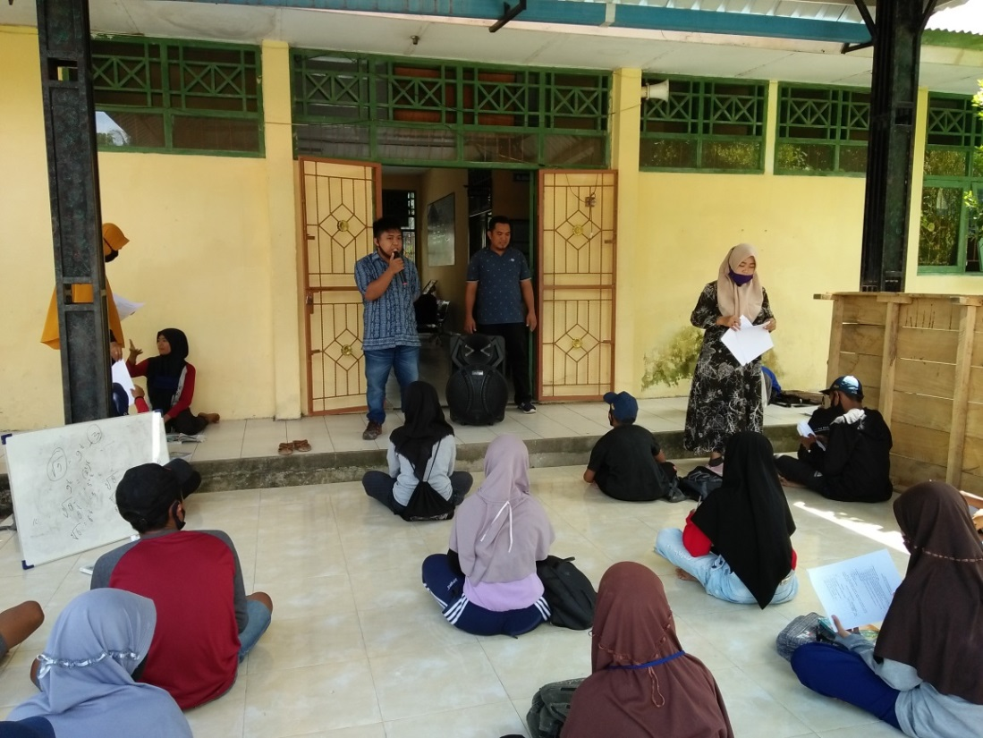
Gambar 1. Peneliti bersama dengan siswa

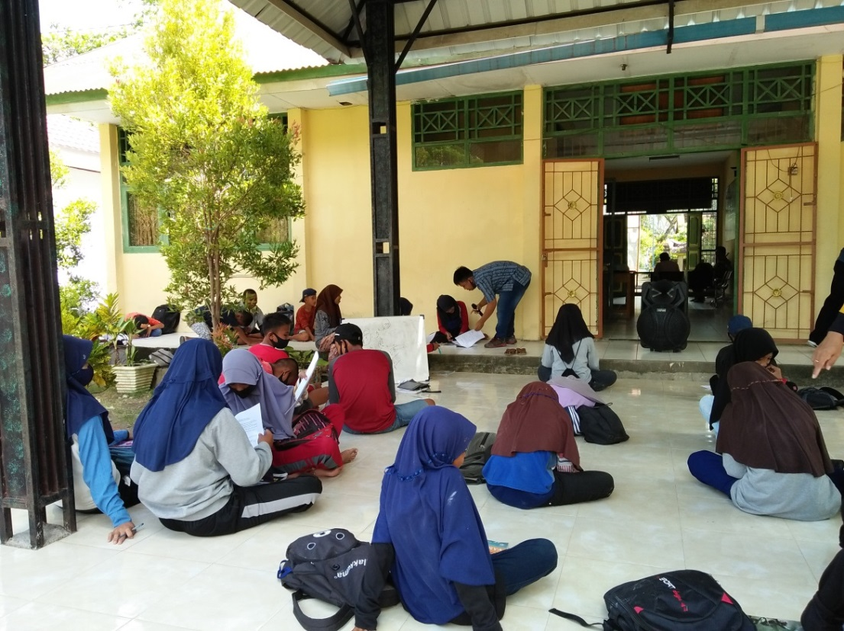
Gambar 2. Peneliti membagikan instrumen uji coba penelitian kepada siswa
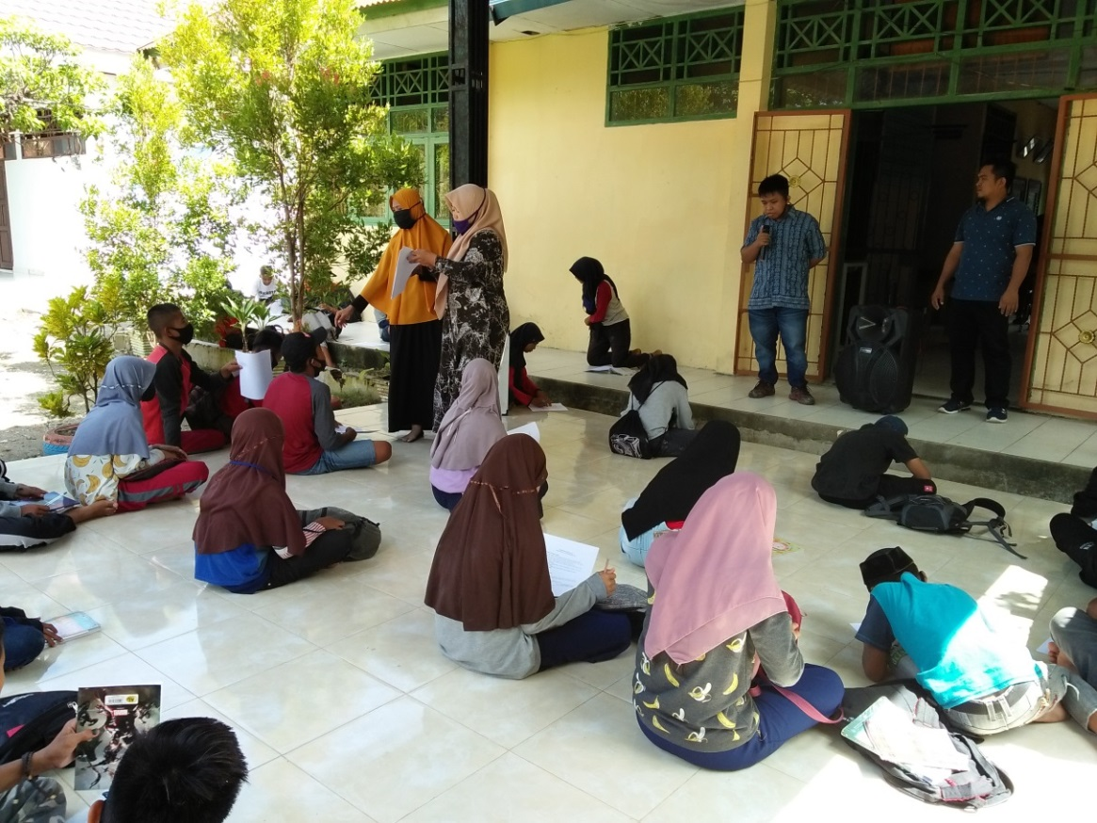
Gambar 3. Siswa mengerjakan instrumen uji coba penelitian

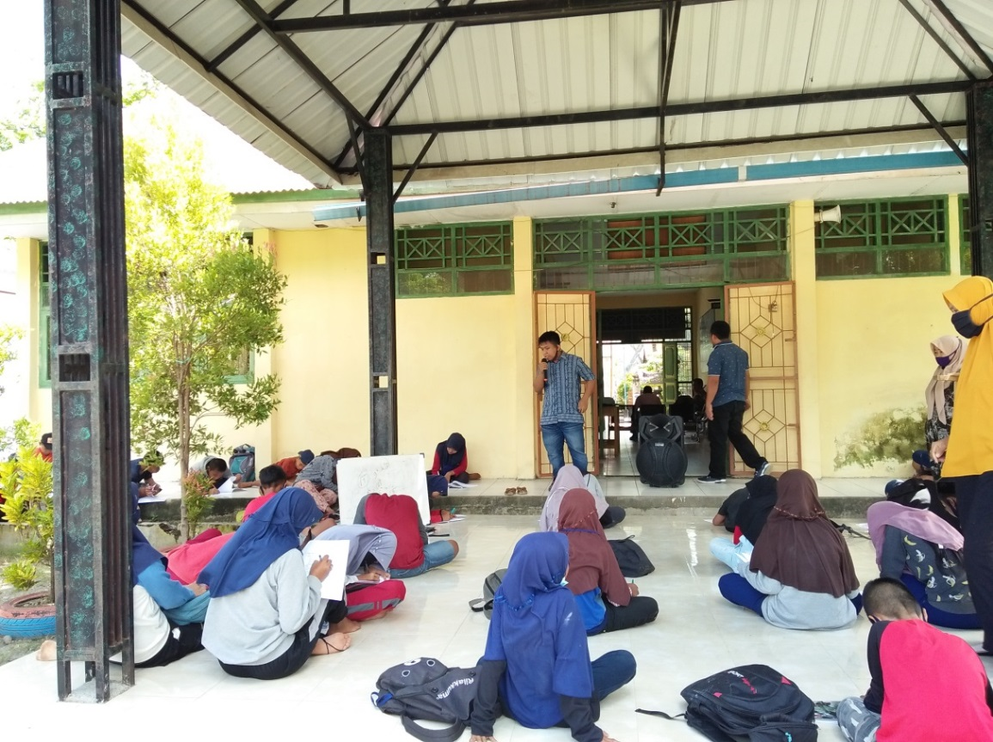
Gambar 4. Siswa mengerjakan instrumen uji coba penelitian
DOKUMENTASI PENELITIAN

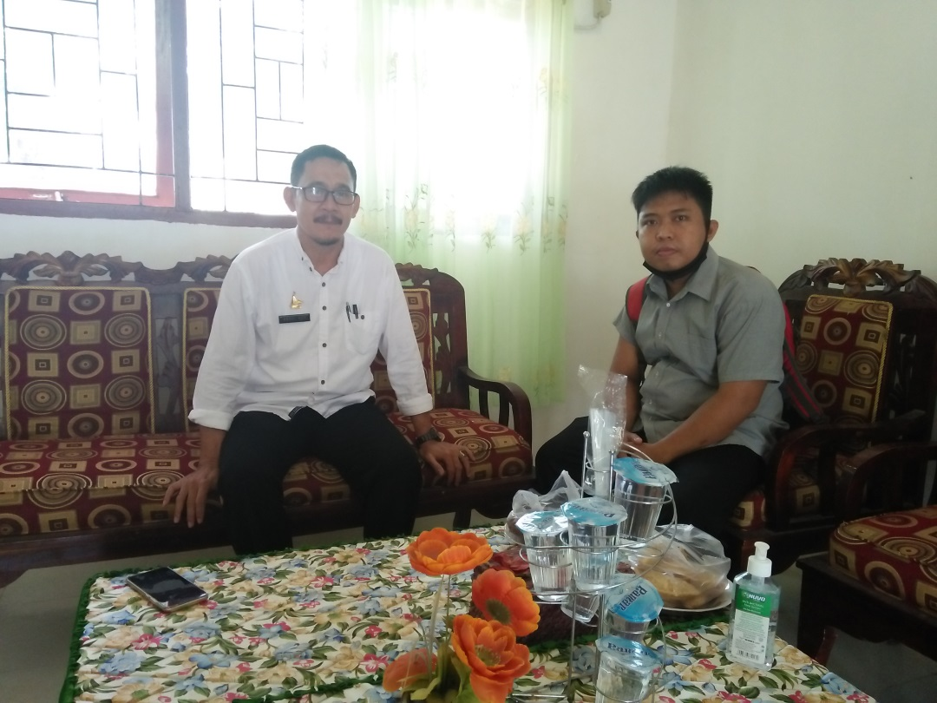
Gambar 1. Peneliti bersama Kepala Sekolah SMP Negeri Binuang

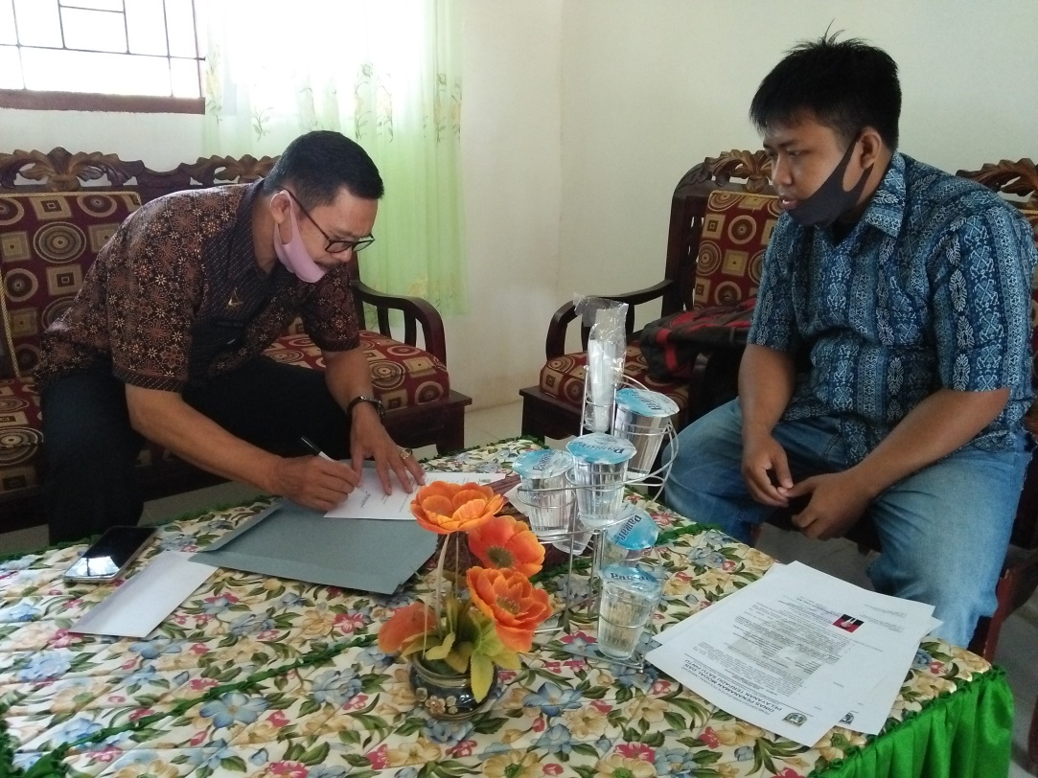
Gambar 2. Peneliti bersama Kepala Sekolah SMP Negeri Binuang

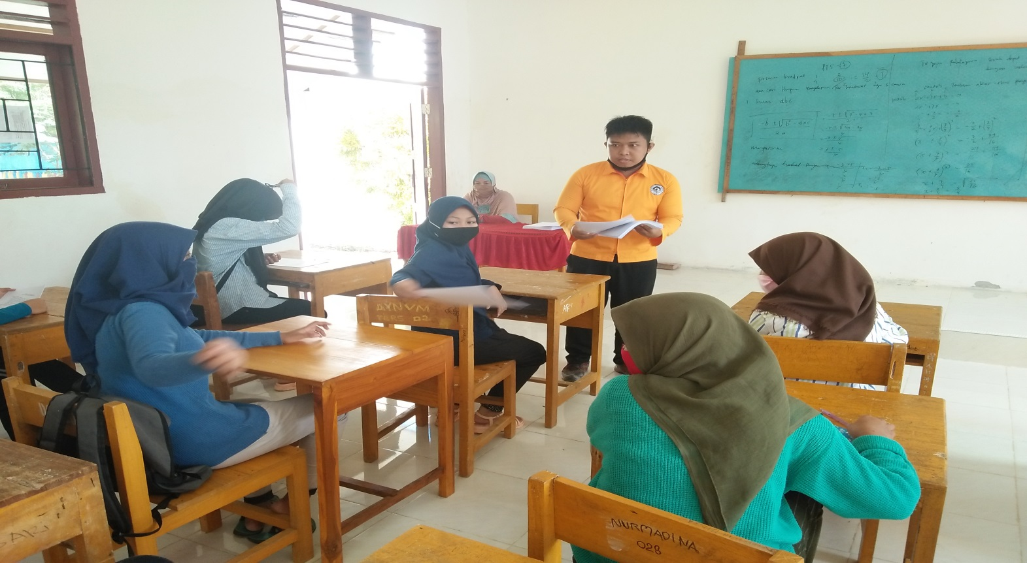
Gambar 3. Peneliti membagikan Instrumen Penelitian kepada siswa

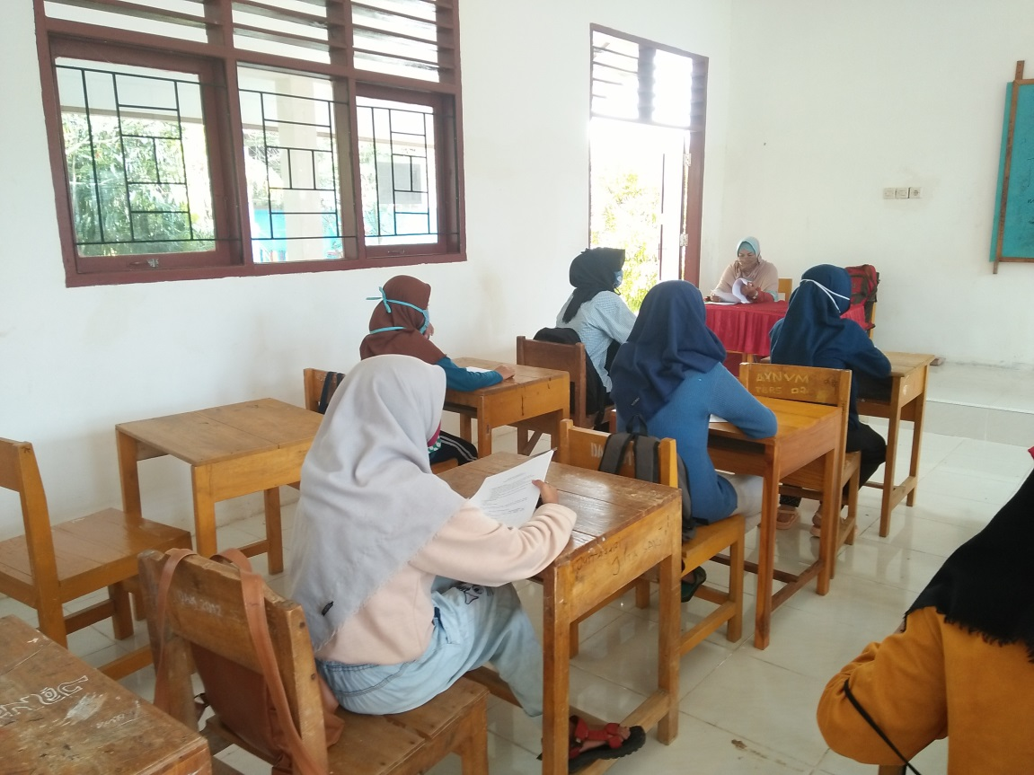
Gambar 4. Siswa mengisi instrumen penelitian yang telah dibagikan peneliti

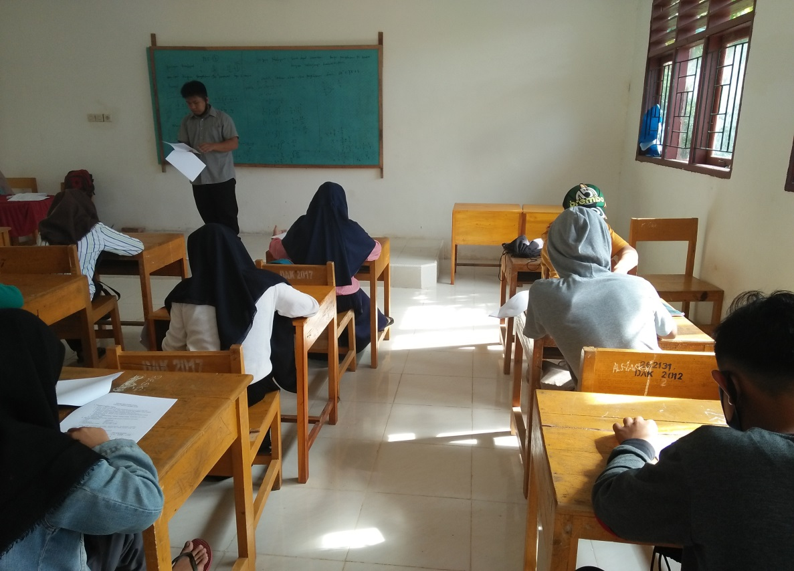
Gambar 5. Peneliti bersama dengan siswa

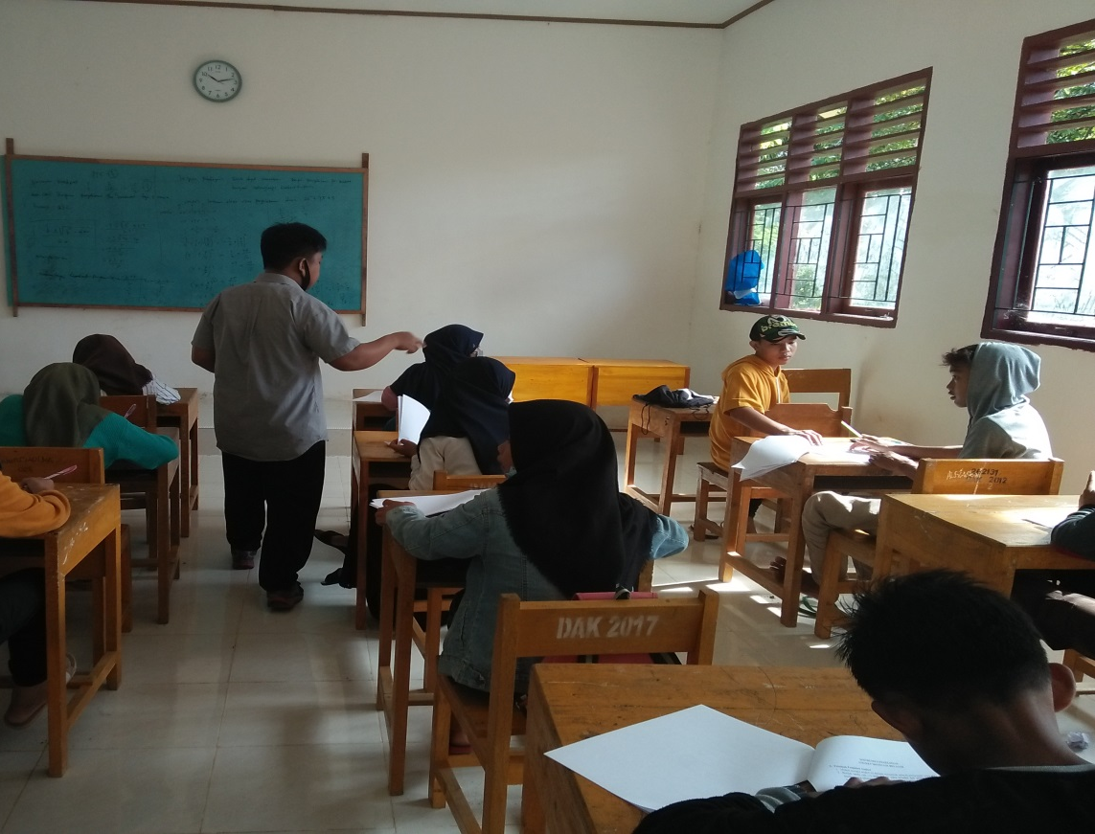. Gambar 6. Peneliti bersama dengan siswa
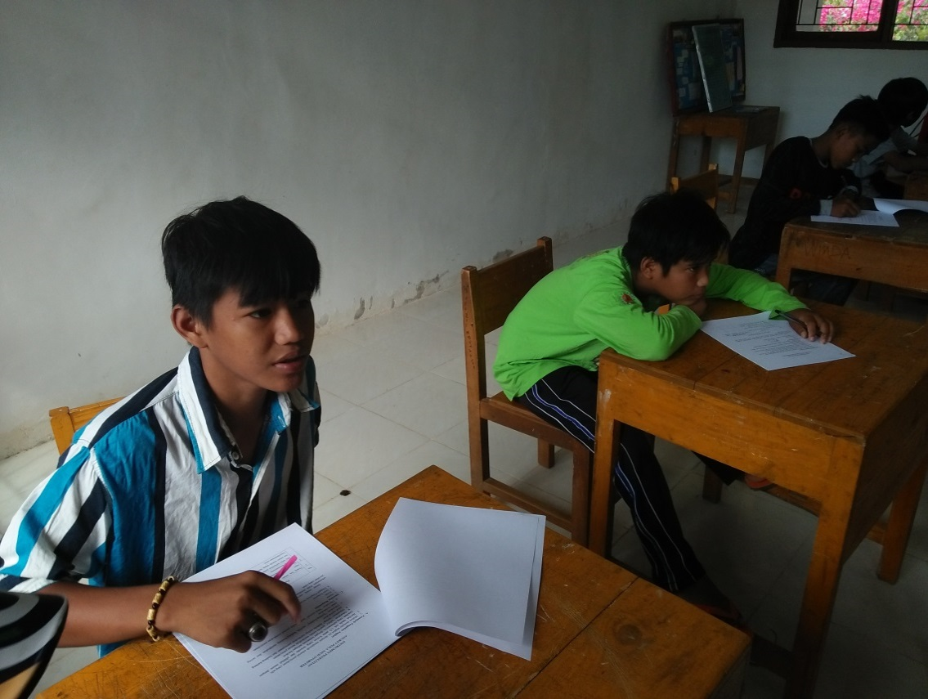
Gambar 7. Siswa mengisi Instrumen penelitian

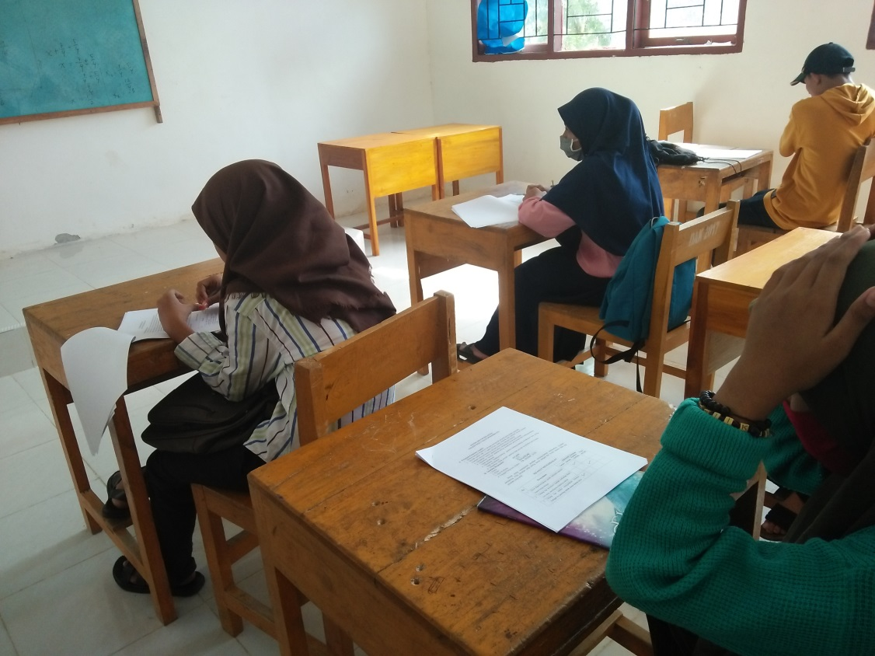
Gambar 8. Siswa mengisi Instrumen Penelitian

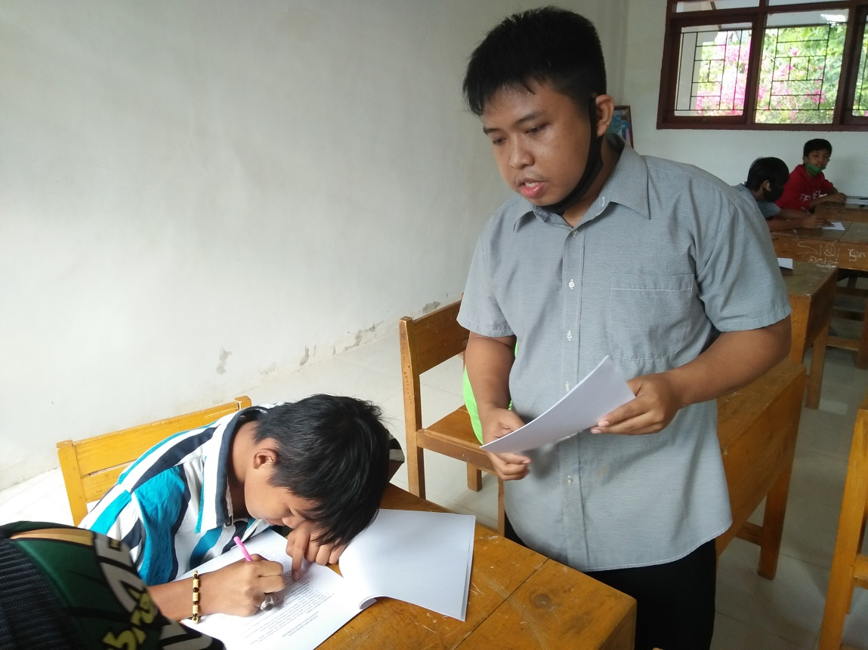
Gambar 9. Peneliti bersama dengan siswa

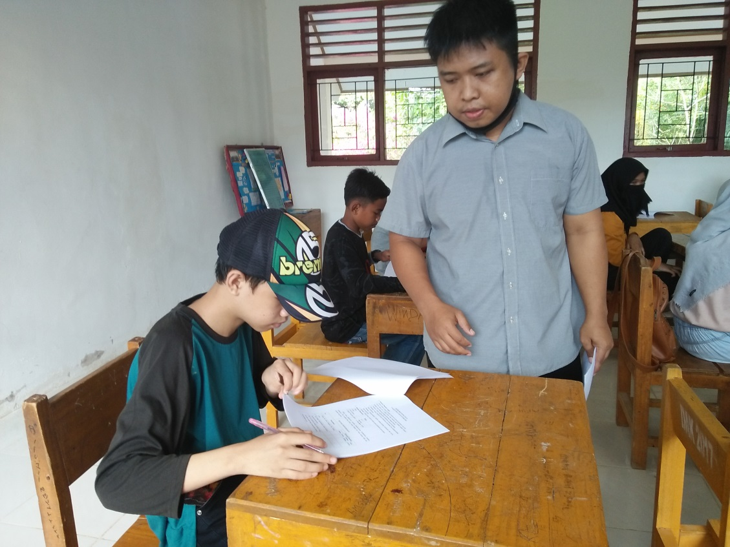
Gambar 10. Peneliti bersama dengan siswa

